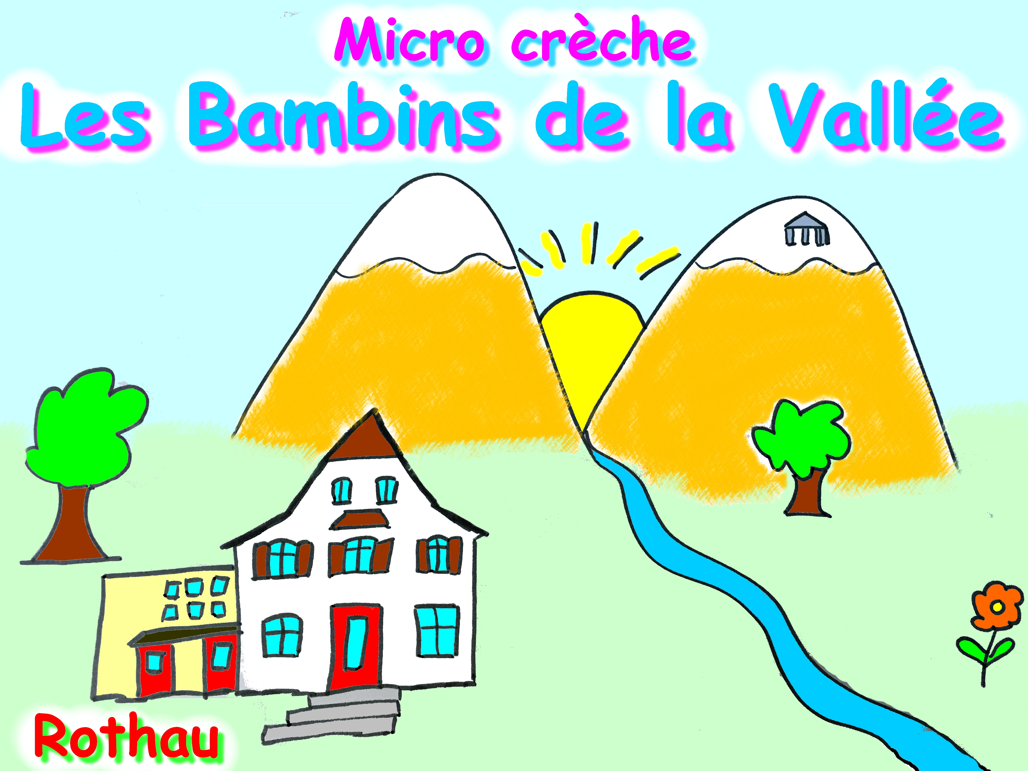
Merci de le remplir et le renvoyer par mail à lesbambinsdelavallee@gmail.com.

La gestionnaire (Mme HALTER) vous contactera dans les meilleurs délais pour confirmer ou non votre inscription (suivant les places disponibles). En cas d’acceptation, il vous sera remis le dossier d’inscription définitif avec la liste complète des pièces à fournir. Sans disponibilités, et si vous le souhaitez, votre dossier sera mis en attente.

Le Bambin :
Nom et Prénom : Sexe : fille / Garçon
Date de naissance : Date Prévue d'accouchement :

La Famille du Bambin :

Parent 1 Parent 2

Nom et Prénom :
Adresse :
Tél Privé :
Tél Professionnel :
Profession :
Lieu de travail :
Tél Portable :
Courriel :

Situation familial :

*Revenus fiscal de référence de la famille :
*Nombre d'enfant à charge :
(*Toutes ces informations restent dans l'unique but de la réalisation de votre dossier et devis d'accueil, elles resteront confidentielles.)

Date de début d'accueil souhaitée :
Merci de compléter vos souhaits d'accueil :

ARRIVEE DEPART

LUNDI
MARDI
MERCREDI
JEUDI
VENDREDI

Informations : la micro-crèche est fermée 5 semaines par an (une semaine à pâques, 3 semaines pendant l’été et une semaine entre noël et le jour de l’an). Ces semaines de congés vous seront précisées à l’inscription.

Fait à , le

